Уважаемый пользователь официального сайта https://pfr.gov.ru, вы можете подать заявление о компенсации в виде возмещения фактически произведенных расходов на оплату стоимости проезда к месту отдыха и обратно.

- Зайдите на официальный сайт ПФР и кликните по кнопке

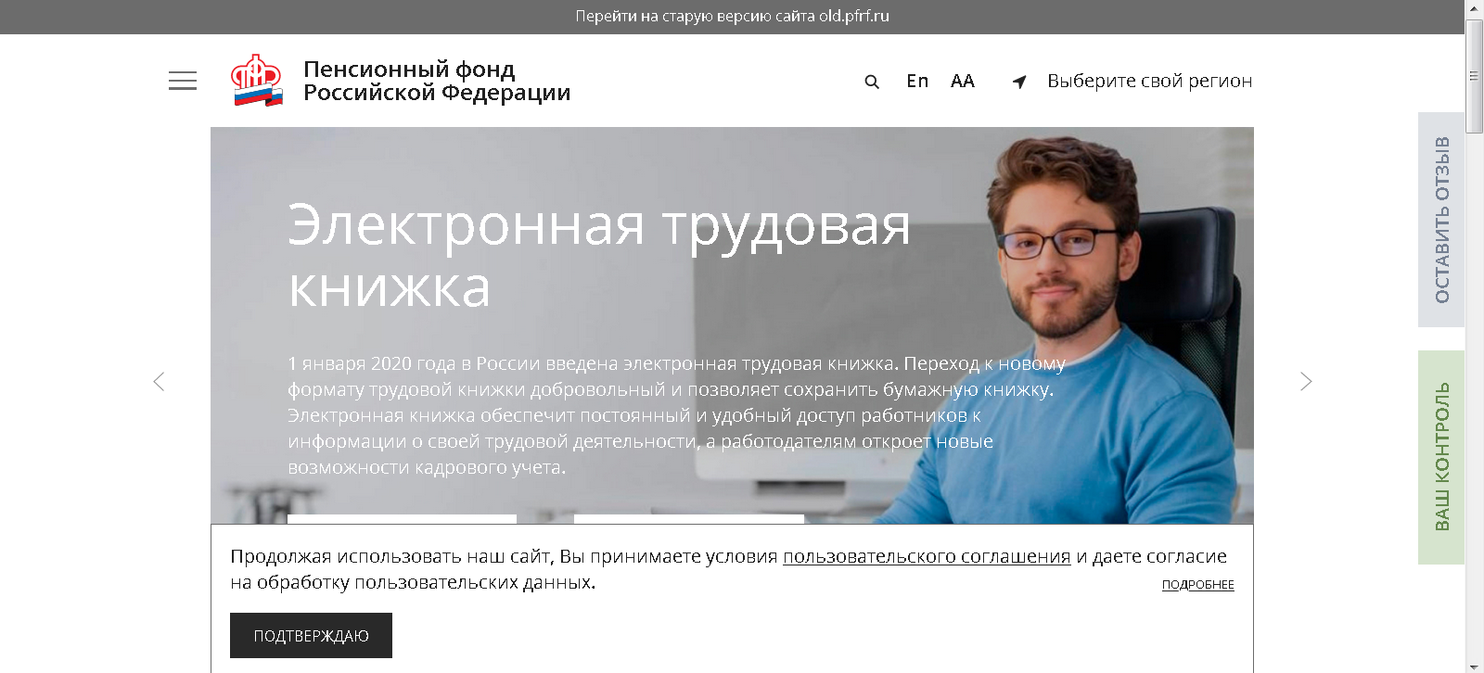

- Для входа в Личный кабинет используем Вашу учетную запись в Единой системе идентификации и аутентификации (ЕСИА).

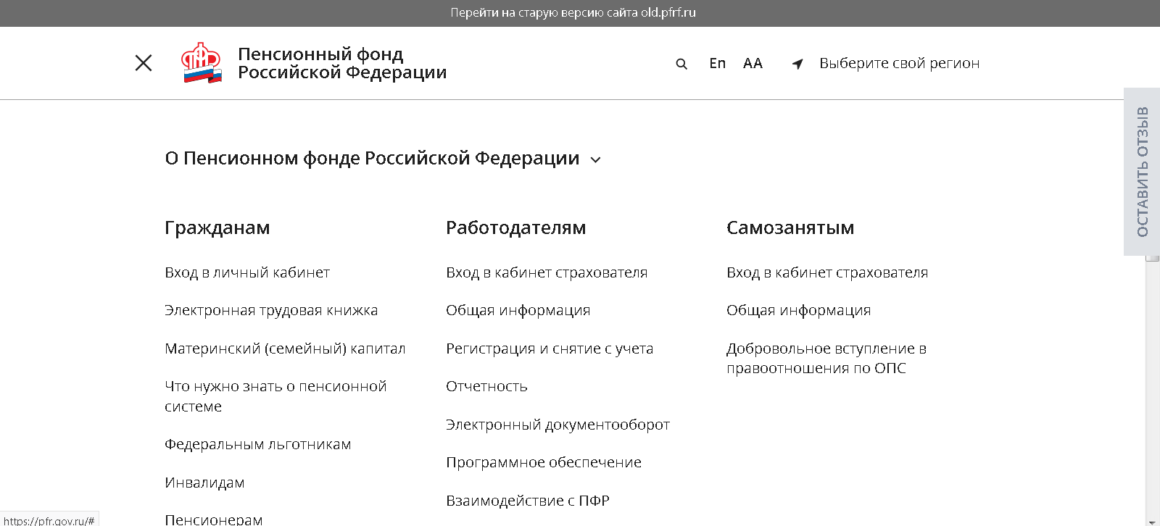
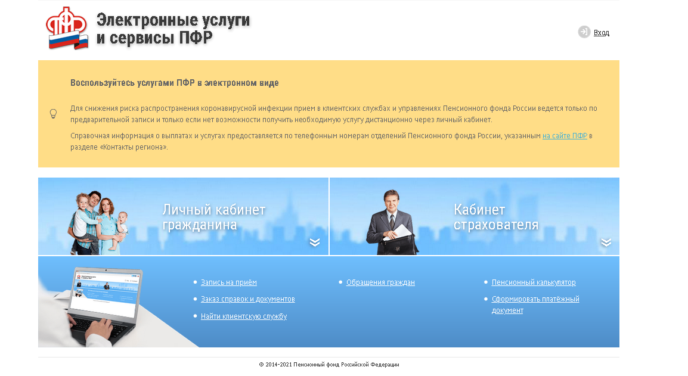
- Заходим в раздел «Социальные выплаты» и выбрать графу «О компенсации в виде возмещения фактически произведенных расходов на оплату стоимости проезда к месту отдыха и обратно».

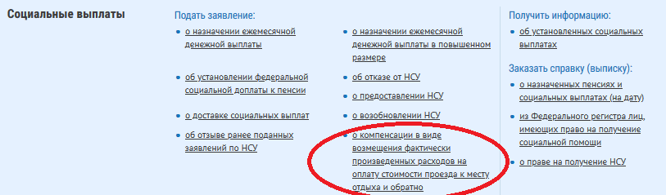

- В открывшемся окне заполняем 4 пункта заявления. Данные, помеченные красной звездочкой, обязательны для заполнения:

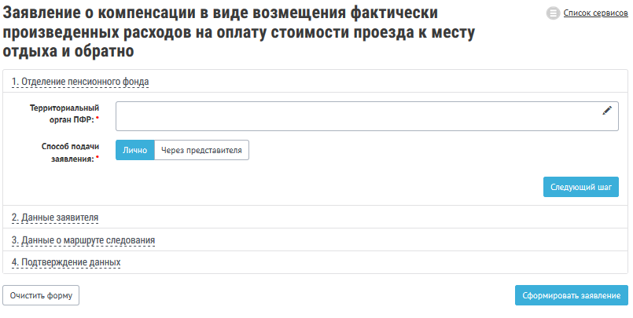

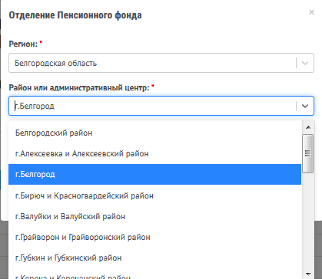

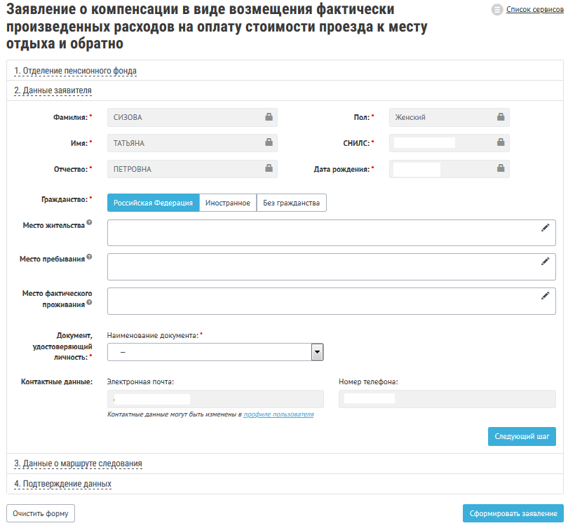

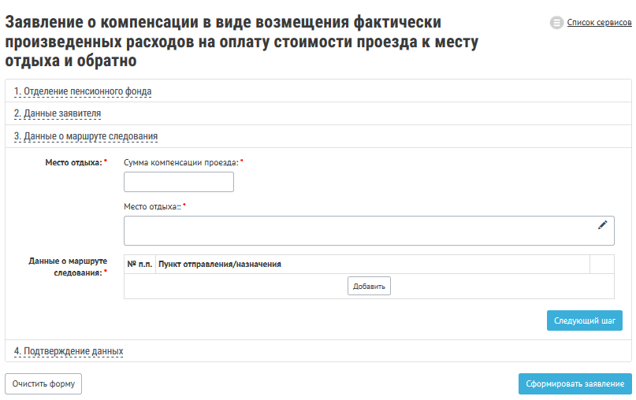

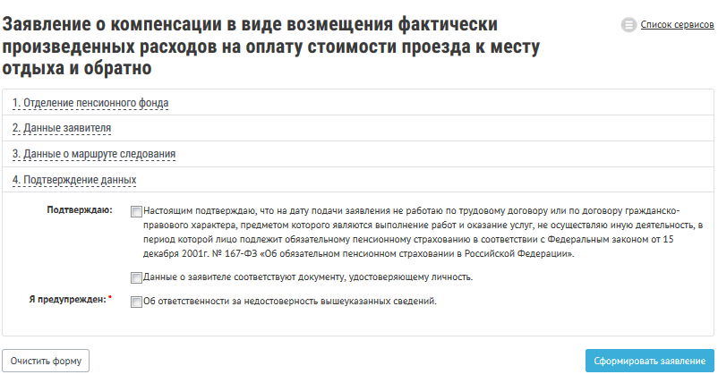

И нажимаем кнопку «Сформировать заявление».

В истории обращений можно отследить статус поданного заявления.

